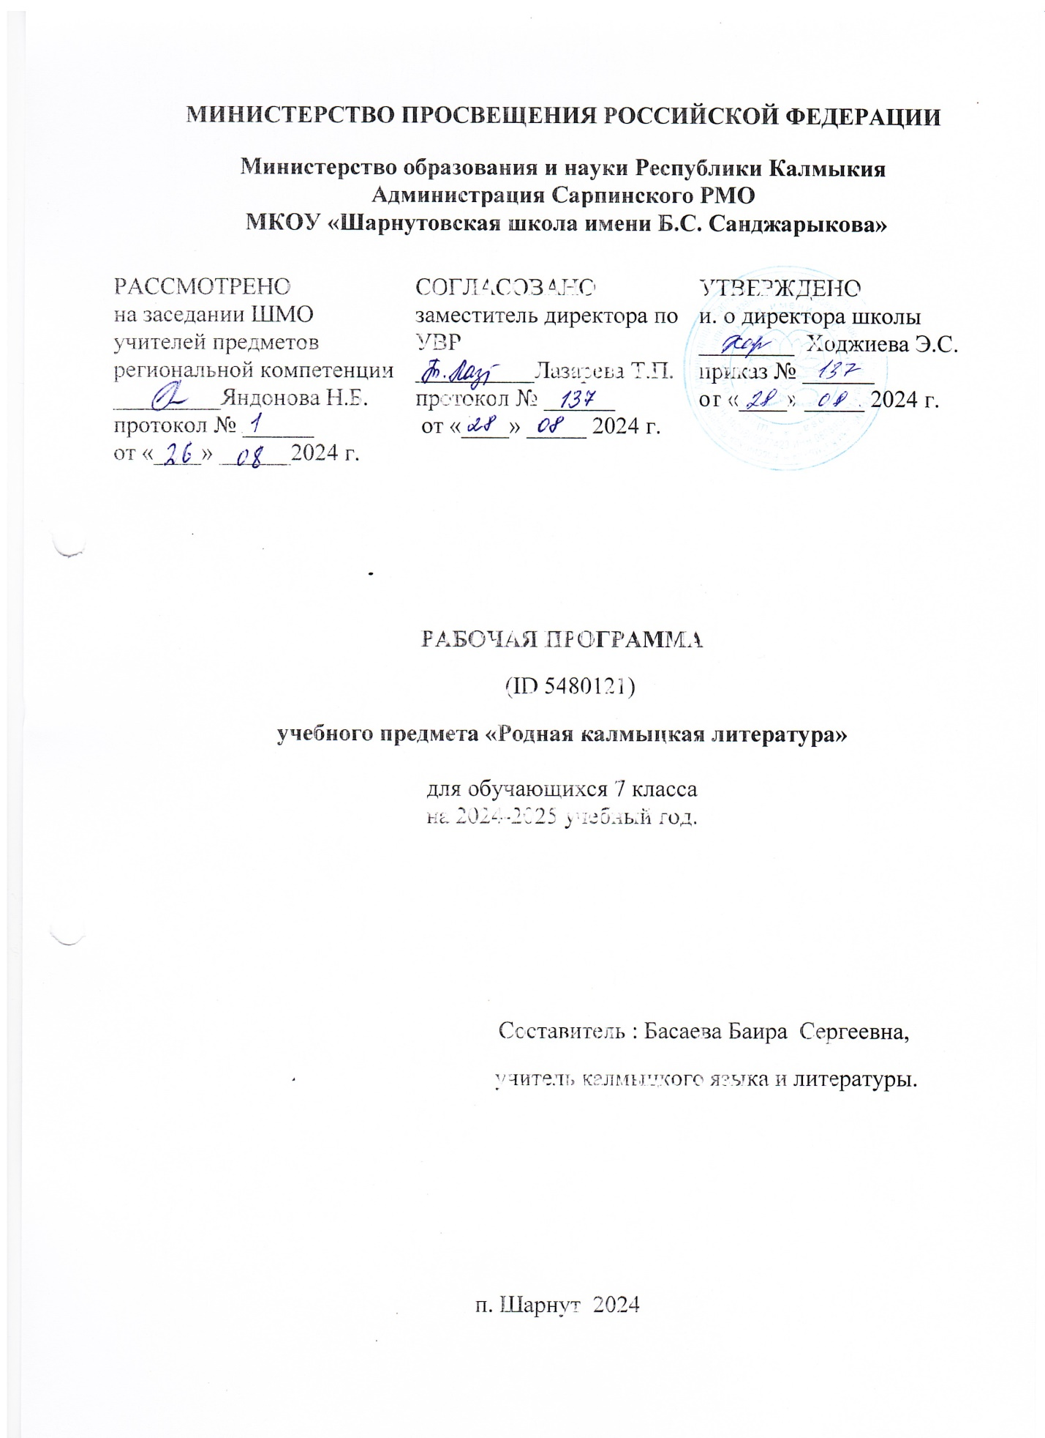

ПОЯСНИТЕЛЬНАЯ ЗАПИСКА
Рабочая программа по калмыцкой литературе разработана для 7 общеобразовательного класса образовательной организации.
Данная рабочая программа актуальна и значима, так как она составлена в соответствии с требованиями
Федерального закона «об образовании в Российской Федерации» № 273-ФЗ от 29.12.2012г. (редакция от 02.06.2016, с изменениями и дополнениями);
- Приказа Министерства образования и науки Российской федерации №1897 от 17.12.2010 г. «об утверждении федерального государственного образовательного стандарта основного общего образования» в редакции от 29.12.2014г.)
- Приказа Министерства образования и науки Российской Федерации от 31.12.2015г. № 1577 «О внесении изменений в федеральный государственный стандарт основного общего образования и науки Российской Федерации от 17.12.2010 г. № 1897»;
- Приказа МО и Н РК № 1060 от 31.08.2010г. «об использовании учебных планов, программ для преподавания предметов региональной компетенции»
- Приказа МО и Н РК №657 от 20.06.2012г. «Об утверждении Государственных образовательных стандартов по предметам региональной компетенции»
- Приказ МО и Н РК № 967 от 17.07. 2015г. «Об утверждении регионального (примерного) учебного плана для общеобразовательных организаций, реализующих программы начального общего, основного общего и среднего общего образования, расположенных на территории Республики Калмыкия»
Данная программа по калмыцкой литературе в 5-11 классах» (авторы Шарапова Н. Н., Дорджиева Д. Б., Манджиева Е. И., Онтаева З. Х. Элиста, 2008г.) рекомендована Министерством образования, науки и культуры Республики Калмыкия.
Согласно учебному плану школы на изучение калмыцкой литературы в 7 классе отводится 34 часа в год из расчета: 1 час в неделю.
Изучение калмыцкой литературы в 7 классе направлено на достижение следующих целей:
- воспитание духовно-развитой личности; формирование чувства патриотизма, любви и уважения к литературе и ценностям калмыцкой культуры;
- развитие эмоционального восприятия художественного текста, образного и аналитического мышления, творческого воображения, читательской культуры и понимания авторской позиции; развитие устной и письменной речи обучающихся;
- освоение текстов художественных произведений в единстве содержания и формы;
- овладение умениями чтения и анализа художественных произведений; грамотное использование калмыцкого языка при создании собственных устных и письменных высказываний.
Изучение калмыцкой литературы в 7 классе способствует решению следующих задач:
- обогащение духовно-нравственного опыта и расширение эстетического кругозора обучающихся;
- формирование умения соотносить нравственные идеалы произведений русской и родной литературы, выявлять их сходство и национально-обусловленное своеобразие художественных решений;
- совершенствование речевой деятельности учащихся: умений и навыков, обеспечивающих владение калмыцким языком, его изобразительно-выразительными средствами.
Планируемые предметные результаты освоения предмета «Калмыцкая литература» в 7 классе:
- личностные: формирование ценностного отношения к родной литературе и литературе других народов, уважительное отношение к родному языку, стремление к речевому самосовершенствованию, достаточный объем словарного запаса.
- метапредметные: умение самостоятельно работать с различными источниками информации, находить ее, анализировать, сравнивать; умение самостоятельно организовывать собственную деятельность, оценивать ее, владение разными видами чтения (ознакомительным, изучающим, поисковым и т.д.), понимание информации устного и письменного сообщения, владение разными видами аудирования (ознакомительным), умение воспроизводить прослушанный или прочитанный текст, владение различными видами монолога (повествование, описание) и диалога, умение выступать перед одноклассниками, применение приобретенных знаний, умений и навыков в повседневной жизни.
- предметные: умение работать с книгой, определять авторство и принадлежность художественного произведения к одному из жанров, кратко пересказать фрагмент из произведения, отвечать на вопросы, развитие ситуаций речевого общения, развитие разговорной речи.
Методы работы делятся на три группы:
1.Методы преподнесения информации: лекции, беседы, использование таблиц, опорных сигналов, составление конспектов, словарей и т.д.
2.Методы эмоционального воздействия на аудиторию: использование фоно и видеозаписей, слайдов, красочных иллюстраций, обеспечение эмоционального фона урока (оформление занятий, кабинета, декорации), организация творческих встреч, воспоминаний, т.е. все то, что оставляет незабываемое впечатление.
3.Практические занятия учащихся: работа в студиях, инсценирование, игры, участие в смотрах, конкурсах, выставках, национальных праздниках, фестивалях и т.д.
Таким образом, предмет «Литература Калмыкии», который проводится на русском языке для учащихся некалмыцкой национальности, открывает неограниченное поле деятельности, дает поистине уникальные возможности для духовного, нравственного, умственного развития юного человека на более доступном, интересном, разнообразном и близком ему материале, формирует его национальное самосознание, национальное достоинство.

Основное содержание программы
Обучающиеся изучают калмыцкую литературу по УМК «Төрскн литератур». Сурһулин учрежденьсин 7-гч класст умшх дегтр-хрестомать. Элст, 2012җ. (авторы: З. Х. Онтаева, Б. В. Баринова).
Данный учебник состоит из 3 глав:
- Фольклор (пословицы, загадки, благопожелания, восхваления, сказки, «Джангар», калмыцкие песни)
- Калмыцкая литература XX века. (Басангов Б., Дорджиев Б., Эрендженов К., Кугультинов Д., Сусеев А., Джимбиев А., Каляев С, Эльдышев Э.)
- Внеклассное чтение.
Требования к уровню подготовки обучающихся
В результате изучения калмыцкого литературного чтения ученик должен:
знать/понимать
- названия, основное содержание изученных калмыцких литературных произведений, их авторов;
уметь
- читать осознанно текст художественного произведения;
- определять тему и главную мысль произведения;
- пересказывать текст (объем не более 1 страницы);
- составлять его простой план;
- составлять небольшое монологическое высказывание с опорой на авторский текст; оценивать события, героев произведения;
- читать стихотворные произведения наизусть (по выбору);
- создавать небольшой устный текст на заданную тему;
- различать жанры художественной литературы (сказка, рассказ, басня).
использовать приобретенные знания и умения в практической деятельности и повседневной жизни для:
- самостоятельного чтения книг;
- высказывания оценочных суждений о прочитанном произведении;
- самостоятельного выбора и определения содержания книги по ее элементам;
- работы с разными источниками информации (словарями, справочниками, и том числе на электронных носителях).

УМК:
1.Программы общеобразовательных учреждений, 8-11 классы, Э., 2012 год под редакцией С. Н. Цеденовой, Манджиевой Э. Б-Г., Овьяновой В. В.
2. Учебник калмыцкой литературы в 7 классе - авторы:З.Х.Онтаева, Б.В. Баринова, научный руководитель-к.п.н. Н.Н. Шарапова; Издательский дом «Герел» , Элиста, 2012 год.
Дополнительная литература:
1.Б. М. Муниев. «Хальмг – орс толь», издательство «Русский язык», 1997.
2.Л.Б.Зулаев, Л.Е. Устинов, Д.Б. , Л.Е.Устинов, Д.Б Дорджиев «Элиста: Диалог времен. Памятники истории и культуры», Калмыцкое книжное издательство, Элиста, 2004г.
3.Бичəчнрин туск үг. Мушанова Л. Н., Шуграева В. К., 2007 г.
4.Калян С. Үүдəврмүдин хураңһу, 1- 3 боть, 1980 җ.
5. «Урн үгин литератур» - Сусеев А., Бадмаев Б., 1967 җ.

Тематическое планирование по предмету « Калмыцкая литература» 7 класс.

№п/п | Тема урока | Планируемые результаты |  |  | Деятельность учащихся | ИКТ
 |  | Предметные результаты | Метапредметные результаты | Личностные результаты
1. | Введение.УНТ. Пословицы и поговорки как малый жанр фольклора, их народная мудрость. | Понимать родное слово его эстетической функции | Формировать развитие компетентности | Осваивать социальные нормы, правила поведения в группах | беседа | презентация
2 | Загадки как малый жанр фольклора. | Уметь определять понятия | Развивать мотивы и интересы познавательной деятельности | Формировать осознанное уважительное отношение к другому человеку | работа по картинкам
3 | Благопожелания. | Уметь анализирован произведение | Развивать мотивы и интересы познавательной деятельности | Осваивать социальные нормы, правила поведения в группах. | Толкование смысла йерялей, работа с текстом | презентация
4-5 | Калмыцкие народные сказки . «Саак» | Уметь формулировать собственное отношение к произведению | Развивать смысловое чтение | Формировать осознанное уважительное отношение к другому человеку, его мнению. | Составление плана ответов на проблемные вопросы
6-7 | Волшебные сказки. «Старик , старуха и сорока» | Уметь формулировать собственное отношение к произведению | Уметь осознанно использовать речевые средства | Формировать чувство ответственности и гордости за знание истории культуры своего народа. | Выразительное и осмысленное чтение . | аудиозап.
8 | Сказка «Почему ласточка ласкова с человеком?» | Уметь понимать слово в его эстетической функции | Уметь определять понятия | Формировать осознанное уважительное отношение к другому человеку, его мнению. | Составление плана ответов на проблемные вопросы
9 | Сказка «Счастье человека» | Уметь формулировать собственное отношение к произведению | Развивать смысловое чтение | Развивать эстетическое сознание через освоение художественного наследия Родины. | Поиск толкований терминов<,аллегория>.<<мораль>><<олицетворение>>
10 | «Джангар» - калмыцкий героический эпос. | Обучать анализу текста | Формировать компетентность в области информационных технологий | Формировать способность вести диалог. | Выразительное чтение | презентация
11 | Глава о поединке Хонгра, Алого Льва со страшным Догшон Мангна-ханом, владеющим исполинским чалым конем Манзаном. | Обучать анализу текста | Формировать компетентность в области информационных технологий | Формировать способность вести диалог. | Выразительное чтение | М.М запись
12. | Описание подвига главного героя Хонгра, Алого Льва. | Уметь понимать авторскую позицию | Уметь владеть основами самоконтроля | Формировать способность вести диалог. | Составление плана ответов на проблемные вопросы .
13 | Образ главного героя- как отражение нравственных идеалов калмыцкого народа. | Понимать авторскую позицию |  | Развивать эстетическое сознание через освоение художественного произведения. | Чтение и обсуждение статьи .Выразительное чтение.
14 | Тест
15 | Народные и авторские песни. | Уметь понимать авторскую позицию | Уметь владеть основами самоконтроля | Воспитывать патриотизм любовь и уважение к Отечеству . | Составление плана ответов на проблемные вопросы . | аудиозапись
16 | Песни сибирского цикла. «Бар сарин 28-д», «Сиврт бәәлһн». | Умение пересказывать текст, создавать монолог | Формировать навыки смыслового чтения | Воспитывать патриотизм любовь и уважение к Отечеству . | Коллективный диалог .Поиск УНТ | презент
17 | Калмыцкая литература XX века.  Жизнь и творчество поэта, прозаика и драматурга Баатра Басангова. | Умение анализировать художественное произведение. | Формировать навыки смыслового чтения | Формировать умение дружить, делать осознанный выбор в поступках. | Выразительное чтение .Выявление лирического послания | презентация
18 | Б. Басангов. Отрывок из повести «Булһна үкл». | Умение анализировать художественное произведение. | Формировать навыки смыслового чтения | Формировать умение дружить, делать осознанный выбор в поступках. | Выразительное чтение .Выявление лирического послания
19 | Образ главной героини. Описание тяжелой жизни калмыцкой женщины до революции. | Умение анализировать художественное произведение. | Формировать навыки смыслового чтения | Формировать умение дружить, делать осознанный выбор в поступках. | Выразительное чтение .Выявление лирического послания
20 | Жизнь и творчество писателя, журналиста, воина Басанга Дорджиева. | Умение анализировать художественное произведение. | Формировать навыки смыслового чтения | Формировать умение дружить, делать осознанный выбор в поступках. | Выразительное чтение .Выявление лирического послания | презентация
21-22 | Б.Дорджиев. Отрывок из поэмы «Туурмҗ».  Подвиг Эрдни Деликова | Умение анализировать художественное произведение. | Формировать навыки смыслового чтения | Формировать умение дружить, делать осознанный выбор в поступках. | Выразительное чтение .Выявление лирического послания
23 | Жизнь и творчество писателя Константина Эрендженова. | Умение анализировать художественное произведение. | Формировать навыки смыслового чтения | Формировать умение дружить, делать осознан  ный выбор в поступках. | Выразительное чтение, составление матрицы | презентация
24 | К. Эрендженов. Рассказ «Благодатная земля ». | Умение анализировать художественное произведение. | Формировать навыки смыслового чтения | Формировать умение дружить, делать осознанный выбор в поступках. | Выразительное чтение. Работа с текстом
25 | Тема дружбы народов в рассказе «». | Умение анализировать художественное произведение. | Формировать навыки смыслового чтения | Формировать умение дружить, делать осознанный выбор в поступках. | Выразительное чтение. Работа с текстом
26-27 | Жизнь и творчество народного поэта Давида Кугультинова. Поэзия. | Умение анализировать художественное произведение. |  | Формировать умение дружить, делать осознанный выбор в поступках. | Выразительное чтение .Выявление лирического послания | презентациявидеофильм
28 | Жизнь и творчество народного поэта Аксёна Сусеева. Отрывок из 1 главы поэмы «Дорогой доблести». | Учить составлять план. | Уметь использовать речевые средства | Воспитывать любовь к чтению художественных произведений. | Поиск литературных понятий .
 |  | Понимать отдельные эпизоды, составить коллективный монолог |  | Развивать моральное сознание, формиро вать нравственное поведение. | Чтение и обсуждение фрагментов повести .
29 | Жизнь и творчество поэта, журналиста, воина Андрея Джимбиева.
30 | Жизнь и творчество народного поэта Санджи Каляева.  Поэзия С. Каляева.  С. Каляев. Сказка «Аң-адусна кел меддг көвүн». | Уметь делать словесные зарисовки | Уметь создавать обобщения | Осваивать правила поведения на основе личностного выбора. | Коллективный диалог.Поиск примеров антитезы. | презент
31 |  | Понимать авторскую позицию, анализировать эпизод | Уметь строить логическое рассуждение | Прививать любовь к чтению. | Анализ стихотворений
32 | Итоговый тест
33 | Творчество Эрдни Эльдышева. Поэзия Э. Эльдышева. «Эврә байн келән», «Хавр», «Аавин hанз».
34. | Произведения для внеклассного чтения. Баатр Басангов «Зурган», Басанг Дорджиев «Мать солдата»-на выбор | Обучать пересказу текста | Формировать развитие компетентности | Воспитывать чувство ответственности. | Чтение и пересказ.

